【铁矿石】：供需趋于平衡 跟随成材走势
【价格运行逻辑】
4月份，铁矿石在供给端的稳步回升以及需求受政策抑制情况下供需关系维持偏宽松态势，但环保限产范围尚未进一步扩大且非限产地区高炉高开工使得市场对近月需求韧性持乐观态度，成材高利润和铁矿石货权集中背景下铁矿石现货价格保持强势，基差回归逻辑主导盘面，近月期货盘面跟随现货上行且基差由盘面逐步向现货收敛，当前低品超特粉基差已经收窄至平水甚至小幅升水，远月受近月走强带动并伴随需求边际回升预期，远月整体上涨幅度较近月更大，5-9价差大幅缩小约60元/吨至116元/吨，港口现货价格持续低于海漂矿价格激发市场投机需求，整体来看，供需关系走弱对价格的影响在宏观经济走向预期乐观以及货币宽松背景下阶段性有所失效，国内港口铁矿石现货投机需求助推盘面出现非理性上涨。
- 进口矿稳中有增，国产矿环比增加有限
2021年3月份进口矿环比增加明显，主流进口国家与非主流国家进口量环比增幅相近，其中主流进口国增量主要来自澳洲，巴西保持相对平稳，非主流国家进口印度受其国内疫情影响出口积极性较高。海关数据显示，2021年1～3月我国累计进口铁矿砂及其精矿28360.90万吨，同比升2085.20万吨，增幅7.94%；3月份进口10210.90万吨，环比增加1160.90万吨，增幅12.83%，同比增加1619.6万吨，增幅18.85%。3月份进口量分国别来看，主流进口国澳洲、巴西进口量分别6139.89万吨、2102.99万吨，澳洲进口量环比增加约1000万吨，巴西进口量环比减少64万吨，增幅分别是19.46%、-2.96%，主流国家进口量总计8242.88万吨，环比增加936.10万吨，增幅12.81%。
非主流国家进口量为1968.02万吨，环比增加224.80万吨，增幅12.90%。非主流方面南非国进口量相对稳定，印度保持高水平，南非月度平均进口量360.73万吨，较去年月均进口量386.64万吨略有下降，印度进口超过去年最高水平500万吨达到508.78万吨，印度本国疫情较为严重，制造业以及基建受到较大冲击，预计后期将保持高出口量但通关检疫时间或延长。我们预计5月份非主流矿对国内供应同比增量相对有限。
图1 铁矿砂及精粉进口量（万吨，月度） 图2国产铁矿石原矿产量（万吨，月度）
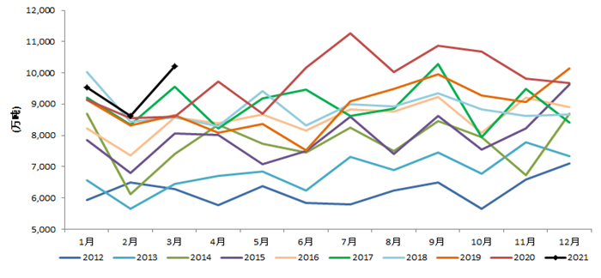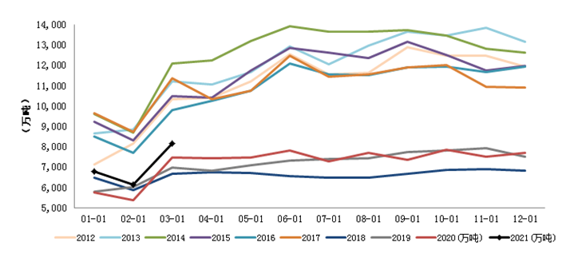
数据来源：Wind 中钢期货
图3 铁矿砂及精粉进口量：印度（万吨，月度） 图4铁矿砂及精粉进口量：南非（万吨，月度）
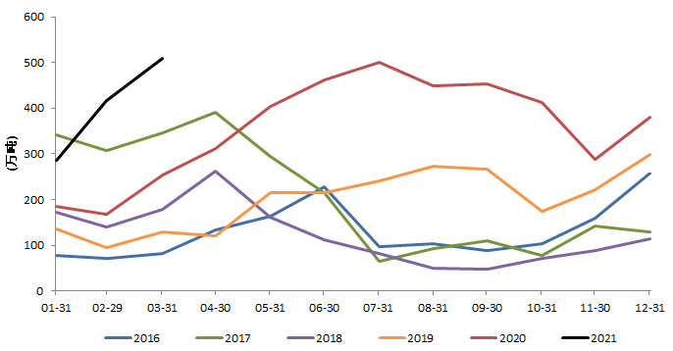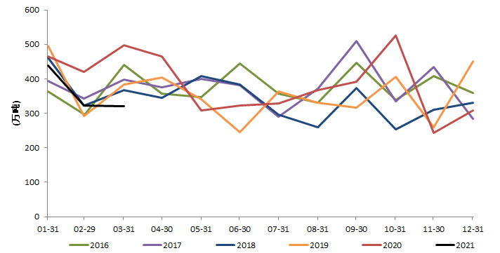
数据来源：Wind 中钢期货
根据国家统计局数据， 3月份原矿产量8175.00万吨，环比升2039.11万吨，增幅33.23%，同比增699.30万吨，增幅9.35%；1～3月21104.20万吨，同比升2509.5万吨，增幅13.50%。3月份原矿产量处于2017年以来最高水平，从钢联统计数据来看，4月份国产矿山企业产能利用率以及精粉产量维持相对高位水平，预期后期仍将保持较高产量，一方面国内开始鼓励国产矿开采利用，4月27日，中国钢铁工业协会建议采取有效措施，加大国内外铁矿石的开发开采力度，提高钢铁工业资源保障能力，遏制铁矿石价格不断上涨的势头，另一方面是国产矿当前利润丰厚，生产积极性高涨，5月份属于传统生产旺季，预计5月份国产矿将保持当前高产能利用率，同比有望保持高增长，但目前国产矿新增产能投放较少，增产主要通过提高产能利用率的方式，预计环比增量相对有限。
图10 矿山铁矿石精粉产量：全国266座矿山（万吨/日） 图11 矿山产能利用率：全国266座矿山（%）
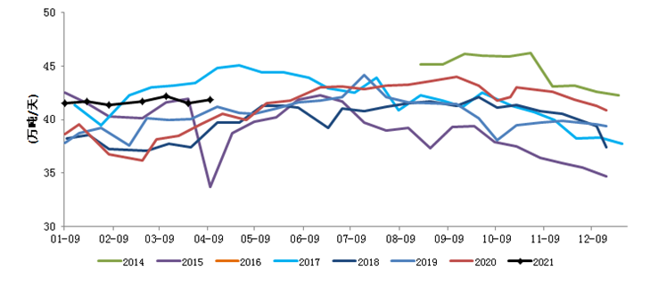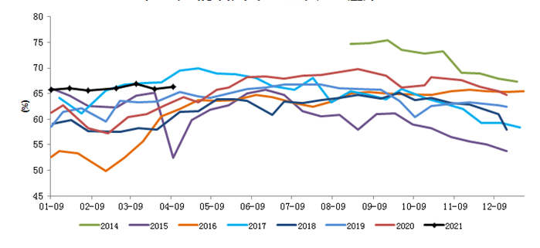
数据来源：Mysteel 中钢期货
1、主流矿山供应相对稳定
2021年淡水河谷设定产销目标为3.15～3.35亿吨，增量1000～2500万吨，从淡水河谷产能变动统计来看，预计淡水河谷除Samarco矿区以外，2021年产量最大贡献为1780万吨，其中二季度开始复产产能涉及1100万吨，占比61.8%。2021年Serra Leste扩产的600万吨产能将完全释放，Brucutu矿区复产计划由2021年二季度推迟至四季度，复产后产能将由当前1100万吨提升至2800万吨，预计在2022年达到满产3000万吨；Timbopeba在2021年一季度将完全恢复产能880万吨至1280万吨；Vargam Grande和Fabrica分别涉及300万吨和600万吨产能，均将在2021年二季度恢复；Itabira矿区由于尾矿处理问题尚未解决，2020年停产100万吨，2021年将继续停产剩余800万吨，预计2022年产能才能恢复。
表3 淡水河谷产量变动（万吨）
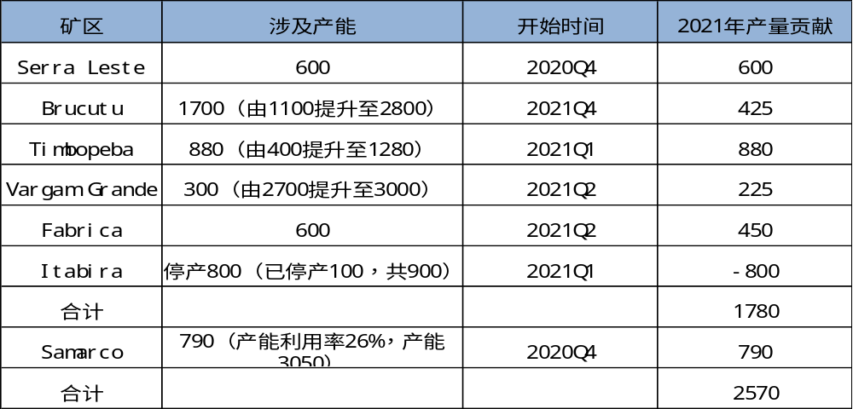
数据来源：Mysteel 中钢期货
Samarco项目自2015年尾矿坝事故后至今一直处于关停状态，共计产能3050万吨。2020年12月24日重新开始运营，将使用日耳曼诺综合矿区三座铁矿石选矿厂中的一座来选矿，并使用乌布综合矿区四座球团厂中的一座来造球，其年产能将达到700～800万吨，为其萨马科总产能的26%；有望在大约5年后重启第二座选矿厂，使年产能达到约1400万吨至1600万吨；并有望在大约9年后重启第三座选矿厂，使年产能达到约2200万吨至2400万吨。若加上Samarco项目所恢复产能790万吨，预计淡水河谷2021年产量增加2570万吨。

表4 四大矿山产能变动情况统计
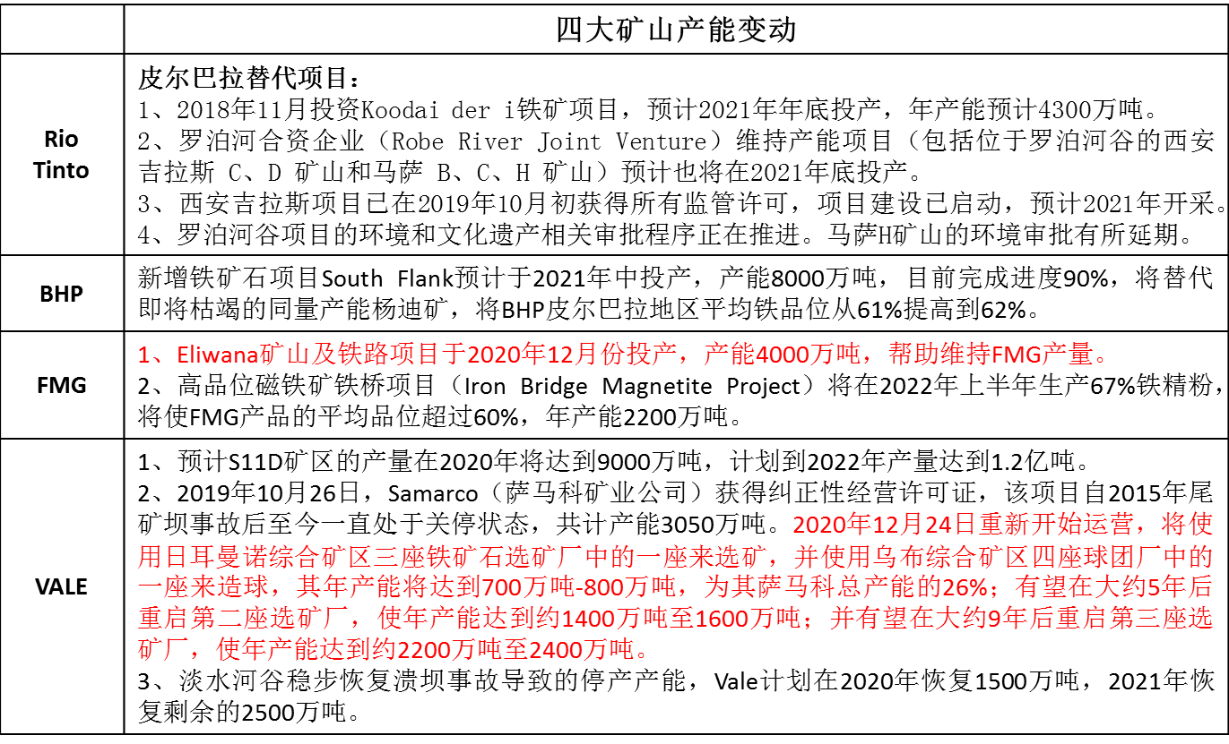
数据来源：Mysteel 中钢期货
2020年力拓发运及产量相对平稳，2020年力拓采取降品增量策略以增加其产量，2021年对品种结构进行调整，计划将以1000～2000万吨Pb粉替换SP10，Pb粉供给将进一步减少，对国内粉矿库存结构矛盾仍将是较大考验。力拓2021年上调2021年产销目标至3.30～3.40亿吨（2020年产销目标为3.24～3.34亿吨），目标同比提高600万吨，2021年力拓未有新增项目投产，产量增加将继续依靠自身产能利用率的提高，预计2021年力拓产量增加600万吨。
2020财年BHP产量增加较为显著，新增铁矿石项目South Flank预计于2021年中投产，产能8000万吨，目前完成进度90%，将替代即将枯竭的同量产能杨迪矿，将BHP皮尔巴拉地区平均铁品位从61%提高到62%，对产量贡献较小，预计2021年BHP产量基本持平。
2020财年FMG发运整体稳中有增，Eliwana矿山及铁路项目于2020年12月份投产，产能4000万吨，帮助维持FMG产量，2021财年，发运量目标1.78~1.82亿吨，较2020财年上限提高200万吨，较一季度报提高200~300万吨。预计2021年FMG产量也基本持平。
表5 四大矿山2021年产量变动情况
矿山 | 2020（亿吨） | 2021E（亿吨） | 变动（万吨）
淡水河谷 | 2.86 | 3.12 | 2570
力拓 | 3.31 | 3.37 | 600
BHP | 2.90 | 2.90 | 基本持平
FMG | 1.80 | 1.80 | 基本持平
合计 | 10.87 | 11.19 | 3170

数据来源：Mysteel 中钢期货
综合来看， 2021年四大矿山产量增量为3170万吨，主要来自淡水河谷，增加2570万吨，其次是力拓有小幅增加约600万吨，BHP和FMG将保持基本平稳，2020年淡水河谷发往中国比例提升至75%左右，随着日韩钢厂复产，淡水河谷发运比例预计将小幅下降，假设淡水河谷发运比例下降3%至72%，澳洲发往中国比例与2020年保持一致，预计2021年四大矿山对国内供应增量约2330万吨，二季度环比增加产能675万吨，预估国内供应环比增加486万吨。
2021年一季度澳洲主流矿山周均发往中国量为1719万吨，因为一季度受飓风等天气因素影响较弱，周均发运同比增加260万吨，较去年全年周均发运1717万吨基本持平；2020年二季度澳洲周均发运量为1833万吨，2021年澳洲三大矿山二季度产能投放较少，发运量更多是季节性回升，中性预估二季度澳洲周均发运或增加60万吨，对国内铁矿石供应周均增加50万吨。2021年淡水河谷一季度周均发运474万吨，根据产能投放量以及2020年全年发运能力，预估二季度淡水河谷周均发运或增加40万吨，综合看，主流矿山二季度周均发运环比增加100万吨，二季度主流矿山对国内铁矿石供应增加980万吨。
2、一季度产销符合预期 产能持续恢复
从目前公布一季度报的三大主流矿山产销数据来看，由于2020年底以及2021年一季度Serra Leste、Timbopeba产能恢复以及雨季降雨量较小，淡水河谷2021年第一季度产销同比均出现较大幅度增加。二季度Vargam Grande和Fabirica矿区产能恢复675万吨产能。
表 VALE、力拓、BHP产销量
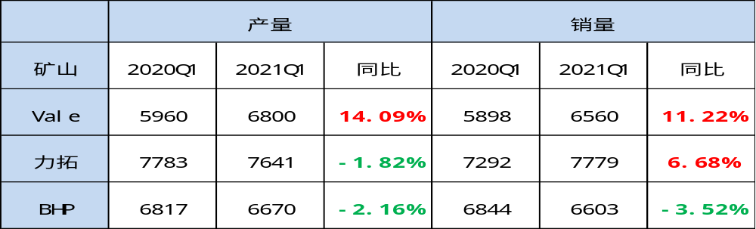
数据来源：Mysteel 中钢期货
力拓和BHP矿山产销均相对平稳，均因为尚未有新增产能投放，力拓产量基本稳定且销售较为积极，BHP新增铁矿石置换项目South Flank处于过度期，产销出现一定减弱属于正常范围。整体看，三大矿山产销基本符合预期，后期仍将维持稳中有增态势。
二、需求端：需求韧性较强 同比增幅收窄
4月份长流程利润保持高位，唐山地区环保限产较为严格，但部分高于限产要求的企业产能恢复以及非限产区域企业产能利用率提升仍带来较大需求增量。截止4月23日，我的钢铁对全国247家钢厂铁水统计，日均铁水产量为236.23万吨，较唐山地区执行环保限产后最低231.37万吨/日增加4.86万吨/吨，平均铁水产量为233万吨/日，与2020年全年平均铁水产量为239.27万吨/日以及 2020年下半年平均248万吨/日相比仍存在增长空间。
3月19日，唐山市政府发布了《钢铁行业企业限产减排措施的通知》草案，要求在3月20日0时～12月31日24时，对全市全流程钢铁企业（除首钢迁安、首钢京唐）实施相应的限产减排措施。按照通知的要求，我的钢铁对此影响理论的评估：预计3月20日0时至6 月30日24时影响铁水10.6万吨/天，相较目前的现状基本持平，7月1日0时至12月31日24时影响铁水9.2万吨/天。根据Mysteel调研统计，2021年在建、拟建投产总产能合计7819万吨，拟计划淘汰产能3387万吨，预估净新增产能4432万吨左右。从产能投放和环保限产两端综合评估，5月份日均铁水产量回升至240万吨/日以上可能性仍然较大，相对谨慎假设5月份日均铁水产量恢复至去年同期水平的240万吨/日，均值环比增加7万吨/日，对应铁矿石需求环比增加347万吨左右。
根据国家统计局数据， 2021年1～3月份我国生铁累计产量21950.0万吨，同比增加2019万吨，增幅10.13%；3月份生铁产量7475.0万吨，环比增加605.51万吨，增幅8.81%，同比增加778万吨，增幅11.62%。原因主要是去年同期受疫情影响，基数相对较低，根据日均铁水产量预测，4月份生铁产量同比增幅约2%左右，5月份生铁产量同比将基本持平，同比增幅持续收窄。
图9 国内生铁产量（万吨，月度） 图9 全国247家钢厂日均铁水产量（万吨，周度）
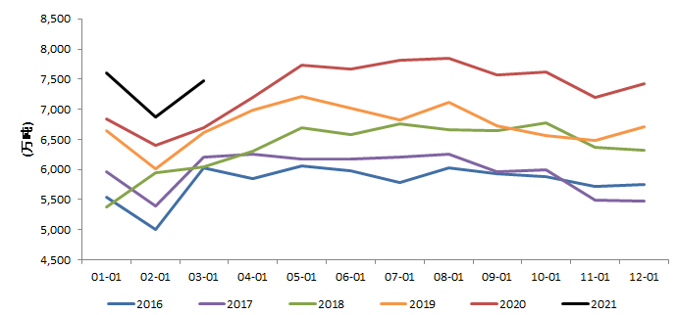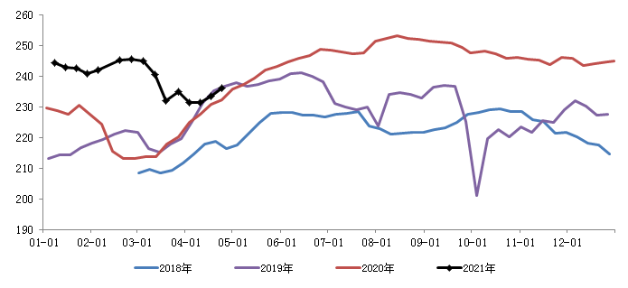
数据来源：Wind 中钢期货 数据来源：Mysteel 中钢期货
三、供需进入平衡 库存趋于平稳
4月份，铁矿石港口库存量持续累积，库存环比3月份上升220万吨至1.33亿吨，4月份澳洲发往中国量环比增加将在5月份到港量上逐步体现，巴西发运相对稳定，整体看5月份供给端仍存在环比增量，供给端矛盾不强，叠加需求边际回升，根据当前供需情况评估，预计5月份供需关系进入平衡状态，港口库存或趋于平稳。
图12 铁矿石港口库存数量（万吨，周度） 图13 港口库存：澳洲矿（万吨，周度）
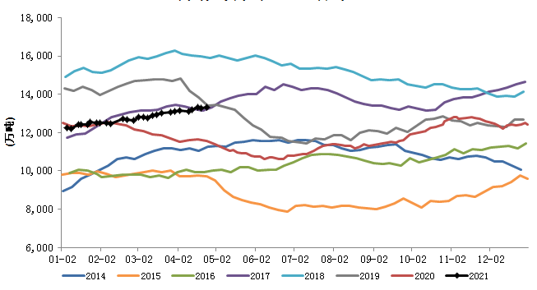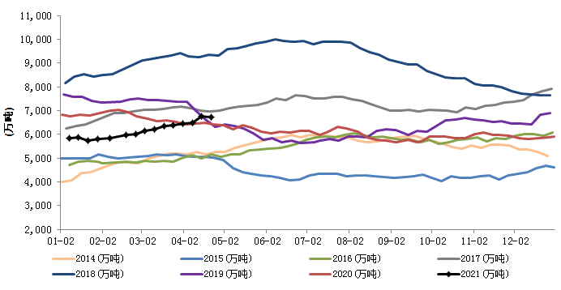
数据来源：Mysteel 中钢期货 数据来源：Mysteel 中钢期货
四、现货持续偏强，基差持续回归
当前钢厂高利润情景下对中高品粉矿、块矿需求相对增加，对盘面标的低品超特粉、杨迪粉提振作用较低，但4月份港口现货持续倒挂激发贸易投机需求以及需求边际回升，港口中高品粉矿现货价格持续走高，较大的价差也带动低品矿走强，叠加盘面基差回归，当前05合约盘面已经小幅升水超特粉，厂库交割已经具备一定交割利润，09合约虽然承担更多限产范围继续扩大导致需求减弱预期，但在近月不断走强下也出现较大幅度上涨。当前唐山地区环保限产严格，抑制铁矿石需求增量空间，河北邯郸地区限产影响程度也相对较小，但从当前政策制定进度来看，5月份更大范围环保政策落地的可能性依然较低，需求季节性恢复仍将是主要驱动力，不排除基差进一步向混合粉以及金布巴粉回归。
表3 铁矿石品牌交割最优交割品
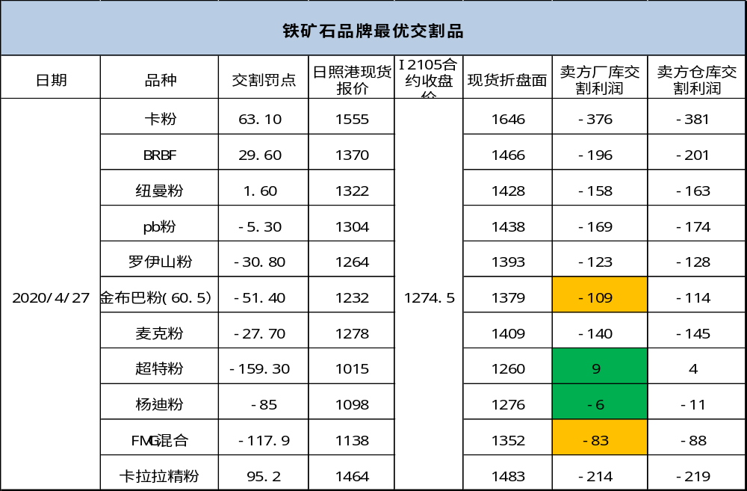
数据来源：Mysteel 中钢期货
图12 （卡粉+超特粉）/2-PB粉（元/吨，日度） 图13澳大利亚:PB块矿:62.5%:-PB粉矿:61.5%（元/吨，日度）
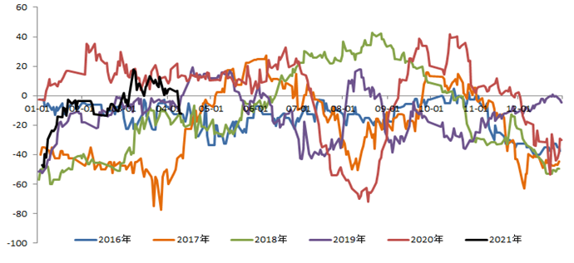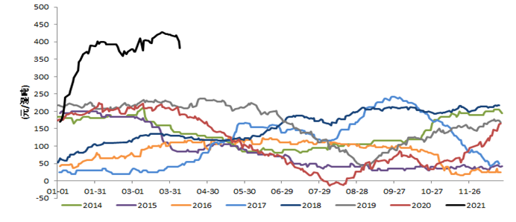
数据来源：Mysteel 中钢期货 数据来源：Mysteel 中钢期货

综上分析来看，5月份处于供需两旺阶段，供给端处于逐步回升期，交投重心取决于需求端在相对较高利润以及碳排放碳中和政策限制下的钢厂需求变动，限产政策短期无进一步趋严情况下需求边际回升较为确定，5月份铁矿石供需关系趋于平衡，但近月基差回归较为充分，远月需求悲观预期也出现较大程度修复，整体继续向上驱动较为有限。

【操作建议】
根据我们上述研判， 铁矿石整体在宏观经济预期乐观向好、货币政策相对宽松、终端需求持续旺盛情况下仍处于向上趋势当中，短期自身基本面矛盾并不突出，后期可能跟随成材走势， 09合约基差相对较大，远月01合约更多承担需求政策性打压预期，建议更多关注9-1价差正套策略。
图 铁矿石期货价差

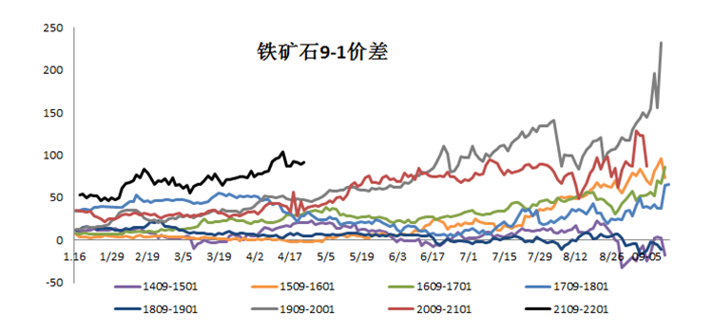
数据来源： 中钢期货
【风险提示】
环保限产范围扩大（下行）、国内货币政策“急转弯”（下行）；国外经济复苏超预期（上行）、政策执行力度不及预期（上行）。

